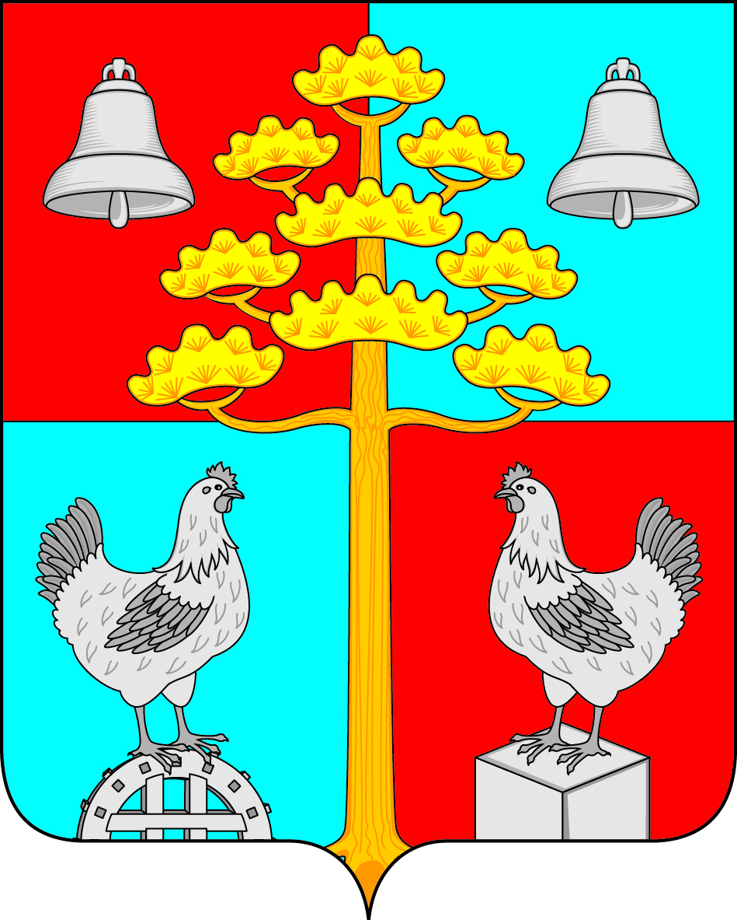

Российская Федерация
Иркутская область
АДМИНИСТРАЦИЯ
СЕЛЬСКОГО ПОСЕЛЕНИЯ
СОСНОВСКОГО
МУНИЦИПАЛЬНОГО ОБРАЗОВАНИЯ

ПОСТАНОВЛЕНИЕ
От 20.08.2018 № 74
с. Сосновка

Об утверждении плана мероприятий по противодействию коррупции на 2018-2020 годы в администрации сельского поселения Сосновского муниципального образования

В целях обеспечения реализации мер противодействия коррупции в администрации сельского поселения Сосновского муниципального образования, устранения и предотвращения причин, порождающих коррупцию в деятельности органов местного самоуправления, муниципальных служащих, повышения эффективности борьбы с коррупцией руководствуясь Федеральным законом от 25.12.2008г. № 273- ФЗ «О противодействии коррупции», Федеральным законом от 06.10.2003г. № 131- ФЗ «Об общих принципах организации местного самоуправления в Российской Федерации», Указом Президента Российской Федерации № 378 от 29.06.2018г. «О Национальном плане противодействия коррупции на 2018-2020 годы», Уставом сельского поселения Сосновского муниципального образования, администрация сельского поселения Сосновского муниципального образования
ПОСТАНОВЛЯЕТ:
- Утвердить План мероприятий по противодействию коррупции на 2018-2020 годы в администрации сельского поселения Сосновского муниципального образования (Приложение №1);
- Опубликовать настоящее Постановление в СМИ «Сосновский вестник» и разместить на официальном сайте Администрации сельского поселения Сосновского муниципального образования в сети Интернет.
- Контроль за исполнением настоящего Постановления оставляю за собой.

Глава сельского поселения
Сосновского муниципального образования В.С.Мелентьев

ПЛАН
мероприятий по противодействию коррупции в администрации сельского поселения Сосновского муниципального образования на 2018-2020 годы.

№  пп | Мероприятия | Ответственные  исполнители |  | Срок  выполнения
I. Создание условий для разработки и внедрения механизмов
противодействия коррупции
1 | Взаимодействие с правоохранительными органами | муниципальные служащие | постоянно
II. Экспертиза муниципальных правовых актов и их проектов с целью выявления в них положений, способствующих проявлению коррупции
2 | Проведение антикоррупционной экспертизы проектов нормативных правовых актов и нормативных правовых актов администрации сельского поселения | Ведущий специалист по правовым вопросам, кадровой политике и нотариату | постоянно
3 | Своевременное устранение выявленных органами прокуратуры в нормативных правовых актах администрации сельского поселения и их проектах коррупциногенных факторов | Ведущий специалист по правовым вопросам, кадровой политике и нотариату | постоянно
III. Обеспечение информационной открытости деятельности
4 | Реализация Федерального закона от 9 февраля 2009 года № 8-ФЗ «Об обеспечении доступа к информации о деятельности государственных органов и органов местного самоуправления» | Ведущий специалист по правовым вопросам, кадровой политике и нотариату  Ведущий специалист по организационной работе | постоянно
5 | Регистрация обращений граждан и организаций на предмет наличия в них информации о фактах коррупции и их своевременное рассмотрение | Ведущий специалист по организационной работе  глава поселения | постоянно
6 | Размещение на официальном сайте материалов по противодействию коррупции в сельском поселении | Ведущий специалист по правовым вопросам, кадровой политике и нотариату | постоянно
7 | Информирование граждан и жителей поселка о результатах проведенных проверок в администрации сельского поселения, об обстоятельствах совершения коррупционных правонарушений и принятых мерах по отношению к виновным лицам | глава поселения | по результатам проведения проверок
8 | Информирование населения об успехах и достижениях администрации сельского поселения Сосновского муниципального образования в различных сферах деятельности в печатном СМИ и на официальном сайте | муниципальные служащие | постоянно
IV. Обеспечение участия институтов гражданского общества
в противодействии коррупции
9 | Проверка сообщений о ставших известным гражданам случаях коррупционных или иных правонарушений, совершенных муниципальными служащими | глава сельского поселения,  Ведущий специалист по правовым вопросам, кадровой политике и нотариату | постоянно
10 | Поддержка общественной антикоррупционной деятельности | глава поселения, муниципальные служащие | постоянно
11 | Привлечение граждан и (или) их объединений к обсуждению проектов нормативных правовых актов, представляющих особую социальную значимость, связанных, в частности, с формированием программ социально-экономического развития поселения, изменением порядка реализации и защиты прав и свобод граждан посредством проведения публичных слушаний | глава поселения | не позднее, чем за 20 дней до даты рассмотрения проекта правового акта
12 | Опубликование результатов публичных слушаний (итоговых документов с приложениями) в средствах массовой информации | Ведущий специалист по правовым вопросам, кадровой политике и нотариату  Ведущий специалист по организационной работе | не позднее чем через 30 дней после проведения публичных слушаний
V. Выявление и профилактика коррупции
в экономической, бюджетной и социальной сфере
13 | Осуществление финансового контроля за целевым и эффективным использованием бюджетных средств, в том числе по муниципальным контрактам, финансово-хозяйственной деятельности поселения | глава сельского поселения | постоянно
14 | Обеспечение открытости и доступности информации о бюджетном процессе | глава сельского поселения | постоянно
15 | Публикация результатов проверок в СМИ | Ведущий специалист по финансово-бюджетной политике | в течение 30 дней после подписания акта о результатах проверки
16 | Осуществление контроля деятельности, связанной с предоставлением земельных участков, реализацией муниципального имущества, сдачей его в аренду | глава поселения | постоянно
VI. Совершенствование кадровой политики
17 | Проведение проверок достоверности и полноты сведений, представляемых гражданами, претендующими на замещение должностей муниципальной службы, и муниципальными служащими администрации сельского поселения Сосновского муниципального образования | Ведущий специалист по правовым вопросам, кадровой политике и нотариату | по мере поступления сведений
18 | Проведение контроля за расходами лиц, замещающих должности муниципальной службы | Ведущий специалист по правовым вопросам, кадровой политике и нотариату | по мере поступления сведений
19 | Заседания комиссии по урегулированию конфликта интересов и соблюдению требований к служебному поведению в администрации сельского поселения Сосновского муниципального образования | глава поселения | по мере необходимости
20 | Контроль за соблюдением лицами, замещающими должности муниципальной службы, требований законодательства Российской Федерации о противодействии коррупции, касающихся предотвращения и урегулирования конфликта интересов, в том числе за привлечением таких лиц к ответственности в случае их несоблюдения | Ведущий специалист по правовым вопросам, кадровой политике и нотариату | Ежегодно
21 | Кадровая работа в части, касающейся ведения личных дел лиц, замещающих муниципальные должности, в том числе контроля за актуализацией сведений, содержащихся в анкетах, представляемых при назначении на указанные должности, об их родственниках и свойственниках в целях выявления возможного конфликта интересов. | Ведущий специалист по правовым вопросам, кадровой политике и нотариату | Ежегодно
22 | Формирование кадрового резерва | Ведущий специалист по правовым вопросам, кадровой политике и нотариату | 1 раз в год
23 | Ежегодное повышение квалификации муниципальных служащих, в должностные обязанности которых входит участие в противодействии коррупции | Ведущий специалист по правовым вопросам, кадровой политике и нотариату | Ежегодно до 1 апреля, итоговый доклад до 1 декабря 2020 года.
24 | Обучение муниципальных служащих, впервые поступивших на муниципальную службу для замещения должностей, включенных в перечни, установленные нормативными правовыми актами Российской Федерации, по образовательным программам в области противодействия коррупции. | Ведущий специалист по правовым вопросам, кадровой политике и нотариату | до 1 ноября 2020 года

Глава сельского поселения
Сосновского муниципального образования В.С.Мелентьев

